

UNIVERSIDAD NACIONAL AUTÓNOMA MÉXICO FACULTAD DE INGENIERÍA

COMPUTACION GRAFICA E INTERACCION HUMANO– COMPUTADORA

## ARTURO PÉREZ DE LA CRUZ

PROYECTO FINAL

MANUAL DE USUARIO

NAVARRO OSORIO ARMANDO

ROMERO LARES LUIS DANIEL

PERIODO: 2022-1

CUIDAD DE MEXICO, DICIEMBRE DE 2021

## **OBJETIVO**

• Con base en lo aprendido en las clases de teoría y el laboratorio, se deben aplicar los conocimientos y las herramientas para lograr crear un recorrido virtual en 3D, donde se puedan observar 5 animaciones complejas, usando las técnicas de cargas de modelos, texturizado y animaciones por KeyFrames, además del uso de transformaciones básicas.

• Aplicar los conocimientos de programación que se han desarrollado a lo largo de  
toda la carrera.

**DESCRIPCION**

Se deberá realizar un recorrido virtual del interior de un espacio habitacional donde se incluirán elementos generados por cada alumno en específico.

Además de una ambientación tridimensional para simular lo mejor posible el ambiente virtual.

El ambiente virtual será con temática navideña.

Se deberá realizar el ambiente virtual lo más completo posible contemplando principalmente el interior, aunque deberá contemplar el exterior por lo menos de una fachada principal, colocando diversos elementos.

**DESARROLLO**

Para el desarrollo del proyecto se implantaron un total de siete semanas en las cuales se dividieron de la mejor manera para poder tener los mejore resultado de este proyecto, para tener un mejor control se implementó el uso de diferentes herramientas con es el caso de GitHub, Moday, Maya, Blender, Visual Studio y Zoom para realizar unas reuniones para tener un mejor acercamiento a los desarrolladores.

## Como se observa en el Diagrama de Gantt se consideró un total de siete semanas en las cuales se trabajó en el proyecto 5 días para cada desarrollador dedicando un promedio de 3 a 4 horas por días.

## Cabe mencionar que algunas actividades tomaron más tiempo de lo establecido como fue el caso del curso y de la implantación de GitHub que establecimos un total de días, pero al final del proyecto visualizamos un total de cinco días, ya que no se encontraba un curso rápido y fácil para poder comprender Git.

## 

Con respecto al modelado del ambiente fue un poco más difícil de implementar que no se encontraba una cada con las características que habíamos planeado en la propuesta del proyecto por lo cual el ING. Romero tomo un curso de modelado en blender, por lo cual se toma una semana más en poder concluir este punto.

Después de solucionar estos problemas las demás actividades marcharon de la mejor manera y ya no existieron más problemas sobre la marcha del proyecto.

**Diagrama de Gantt**

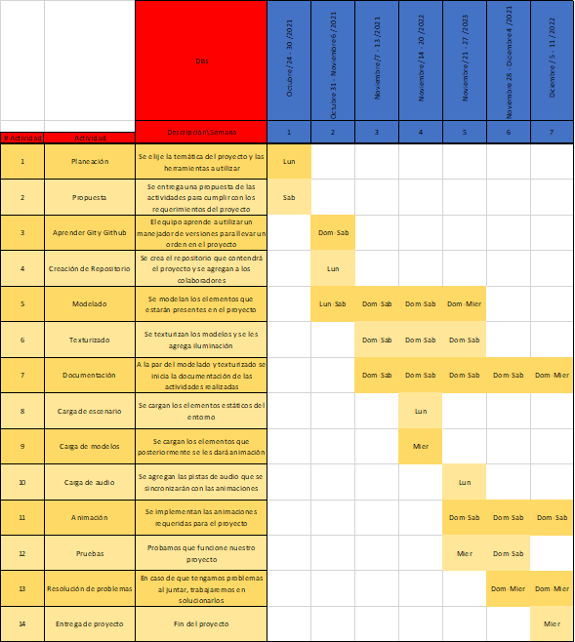

**DESCARGA Y PRUEBA DEL PROYECTO**

Para poder llevar a cabo la descarga del proyecto y su ejecución de la mejor cuenta es necesario tener en cuenta conocimientos del manejo de GIT para poder clonar el repositorio y encaso de querer agregar algo nuevo al proyecto, en caso de querer aprender GIT añadimos un enlace a un curso en donde se puede aprender de la mejor forma:

<https://www.youtube.com/watch?v=ANF1X42_ae4&list=PLU8oAlHdN5BlyaPFiNQcV0xDqy0eR35aU&ab_channel=pildorasinformaticas>

Si solo se quiere ver el proyecto y descargarlo, añadimos el enlace en donde se encuentra el proyecto:

<https://github.com/LuisRomeroLares/Proyecto_CG_Equipo8.git>

El anterior es el enlace principal del proyecto en caso de que se encuentre con algún problema se añade otro enlace que es un colaborador del proyecto:

<https://github.com/ArmandoNavarroOsorio/Proyecto_CG_Equipo8.git>

Ya dentro del repositorio se observa una página de la siguiente manera:

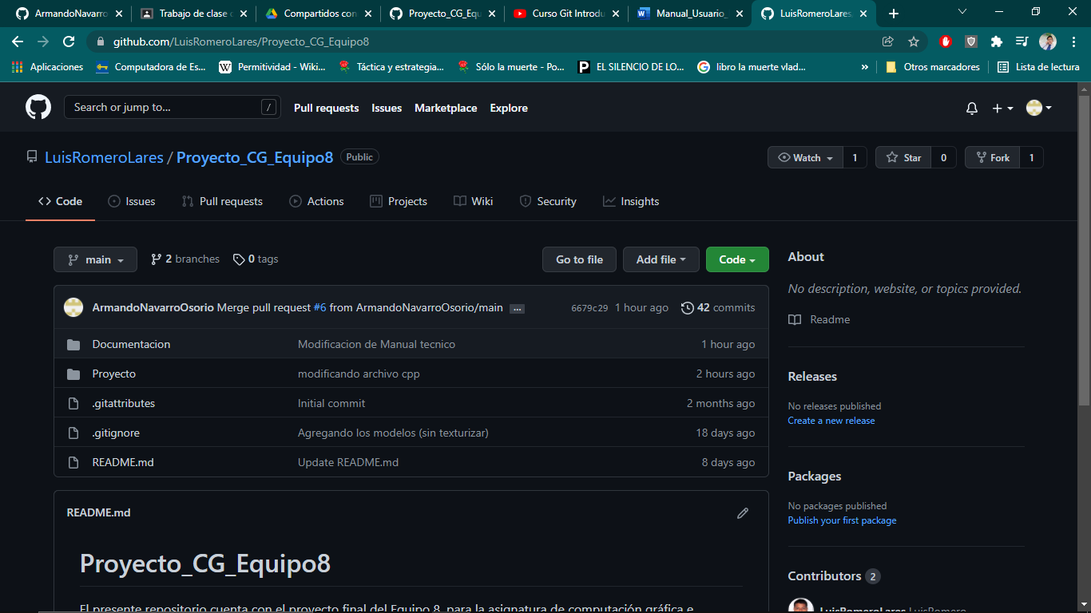

Dentro de la pagina se da click a “Code” despliega un menú y se muestra la opción de Download Zip, damos un click y el proyecto se empieza a descargar, y lo guardas en una página en donde más te acomodes.

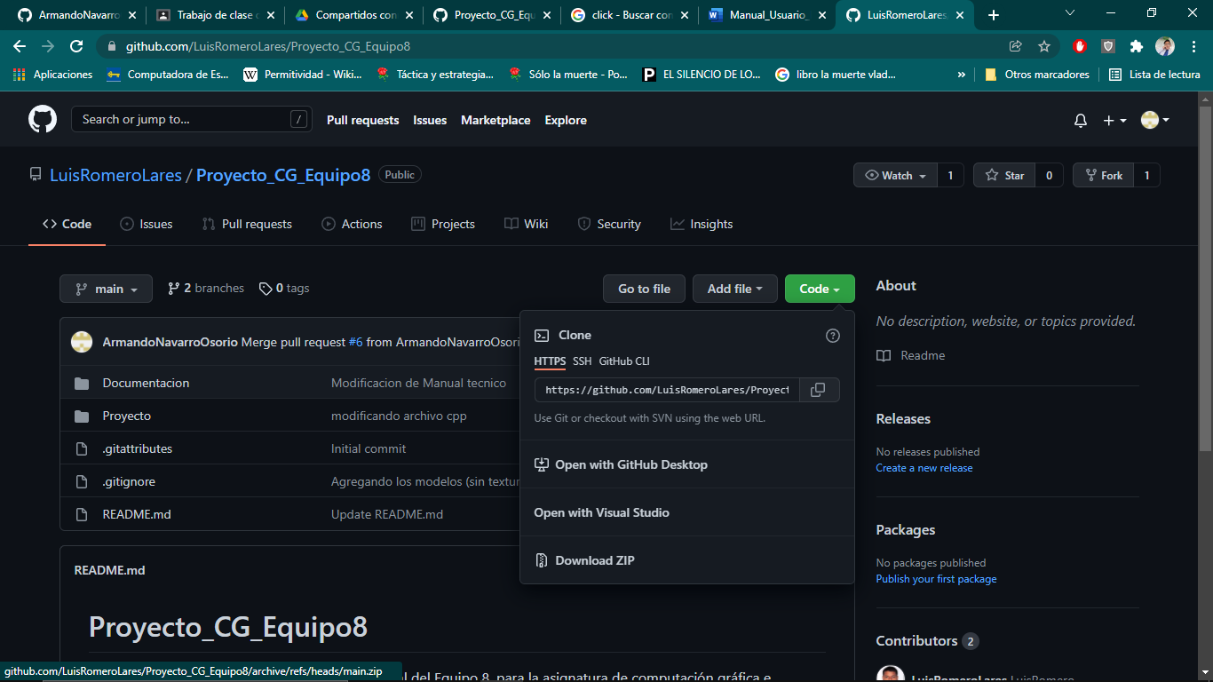

Antes de abrir el proyecto se debe de tener instalado ya Visual Studio 2019 en la PC, en caso de que no te dejamos un enlace para su instalación:

<https://www.youtube.com/watch?v=S5IUGQJdTdc&ab_channel=campusMVP.es>

Ya instalado VS y ya descargado el proyecto se lleva acabo lo siguiente, se abre la carpeta de Proyecto y sale un archivo que dice Project1.sl

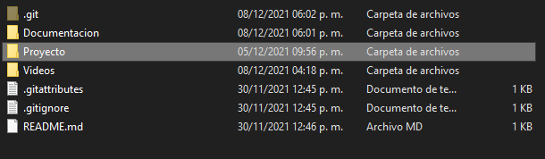

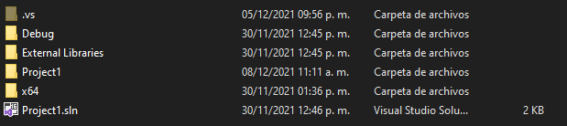

Se abrirá la siguiente página:

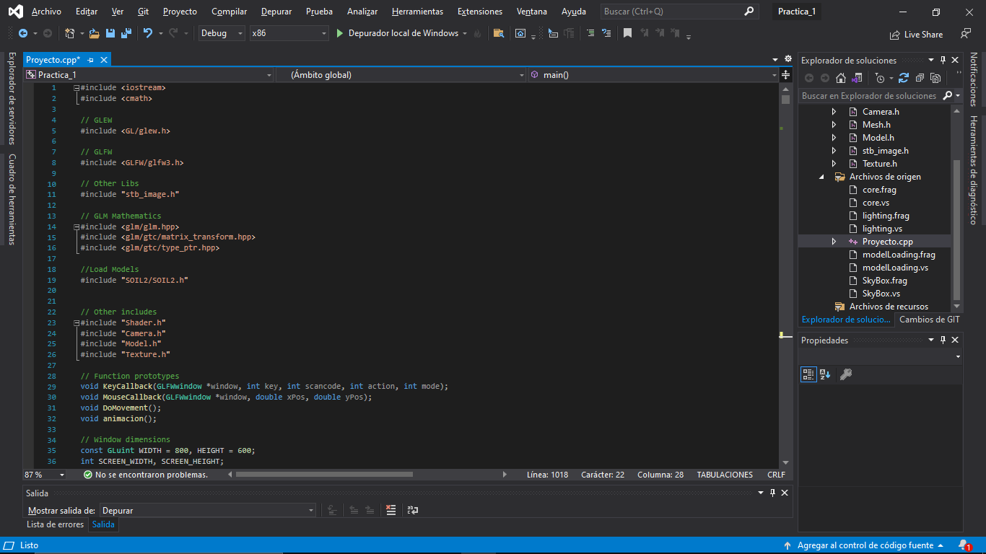

Seleccionamos la opción de “Depurador local de Windows”

Saldrá la siguiente ventana en donde se puede ya visualizar el proyecto de la mejor forma

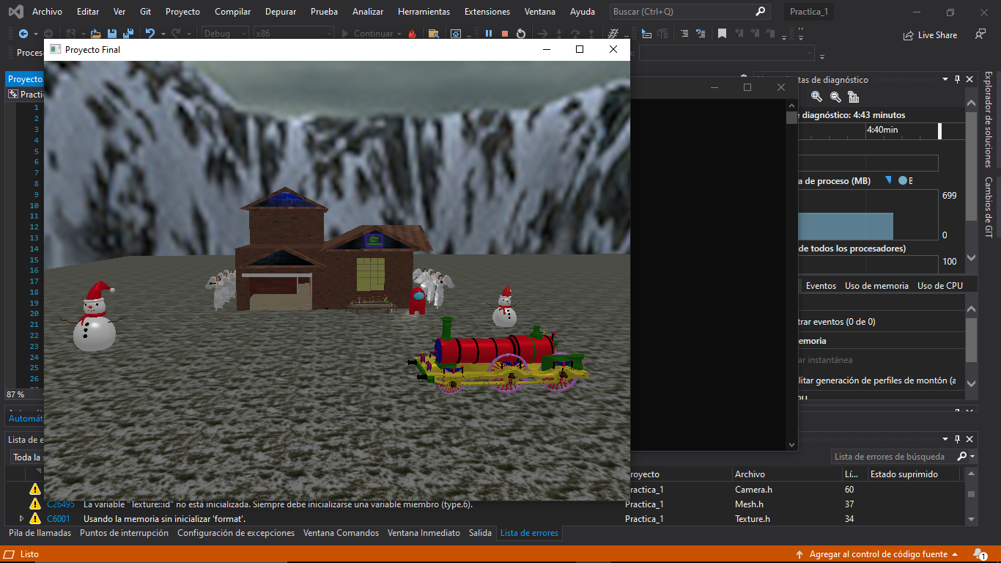

Para poder desplazarse a través del escenario es necesario usar las teclas “W”, “A”, “S”, “D”; donde “W” será la tecla que permita desplazarse hacia adelante, “A” va a permitir desplazarse hacia a la izquierda, “S” va a permitir desplazarse hacia atrás y “D” va a permitir desplazarse hacia la derecha.

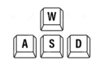

Con el mouse se puede rotar la cámara.

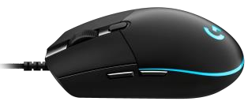

**RECORRIDO Y ANIMACIONES DEL PROYECTO**

A continuación, se puede observar la imagen panorámica del escenario del proyecto:

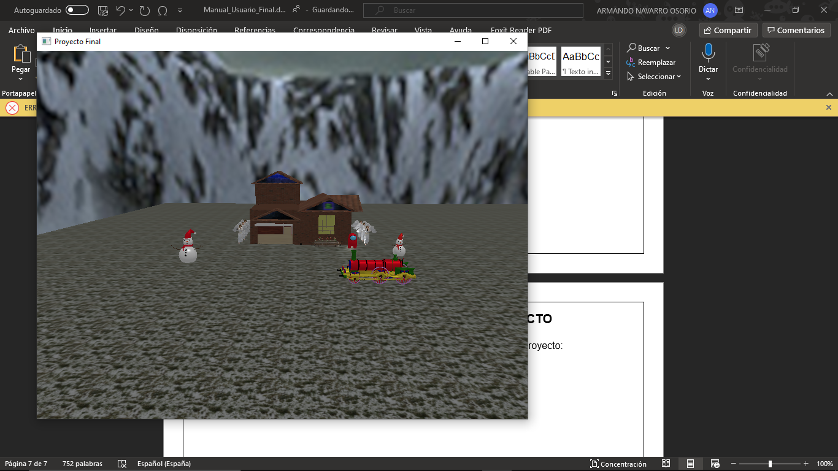

UN RECORRIDO POR LA RECAMARA

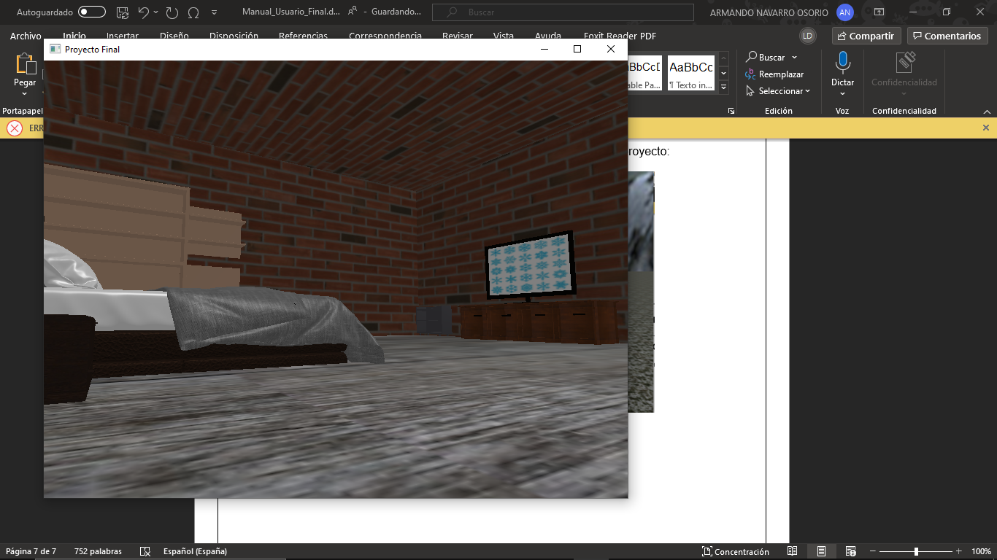

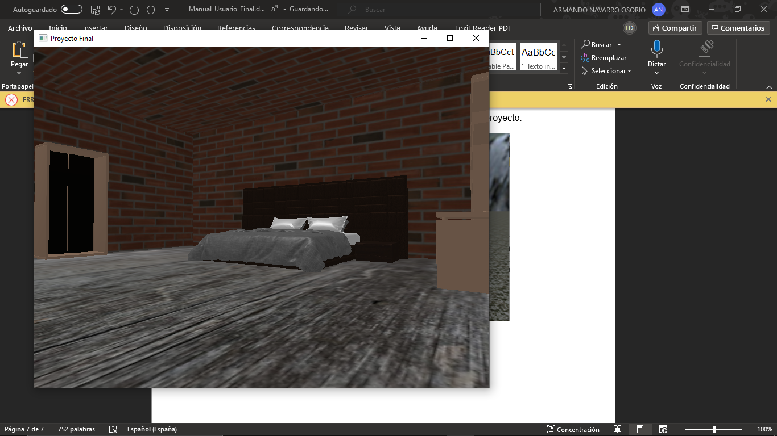

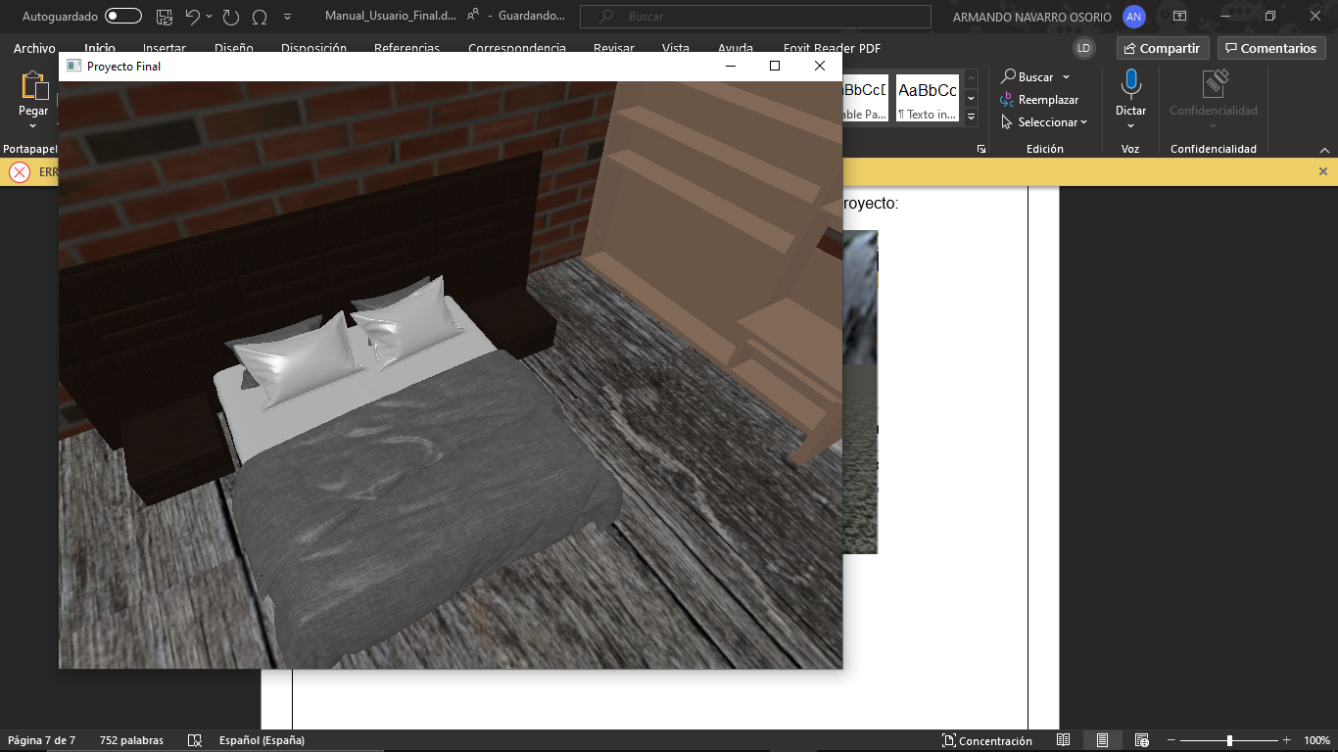

Como se puede visualizar dentro de la recamara se encuentra una cama, unos roperos para poder colocar la ropa al igual se pude visualizar una televisión, al igual se modifico el piso para dar una mejor apariencia.

Recorrido por el Comedor de la casa

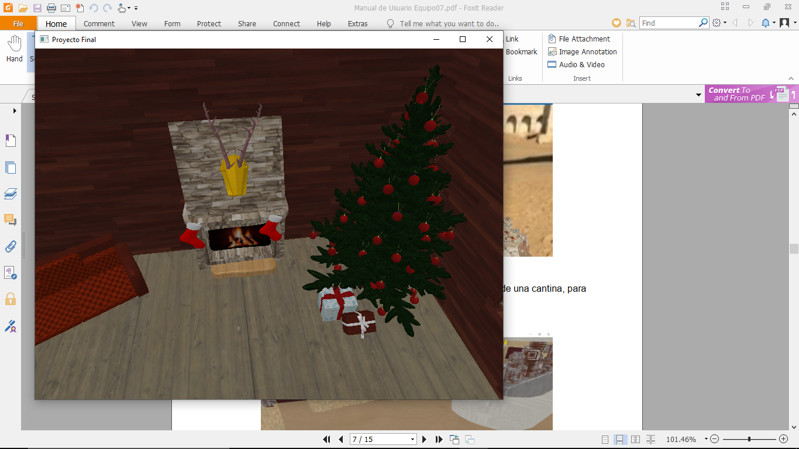

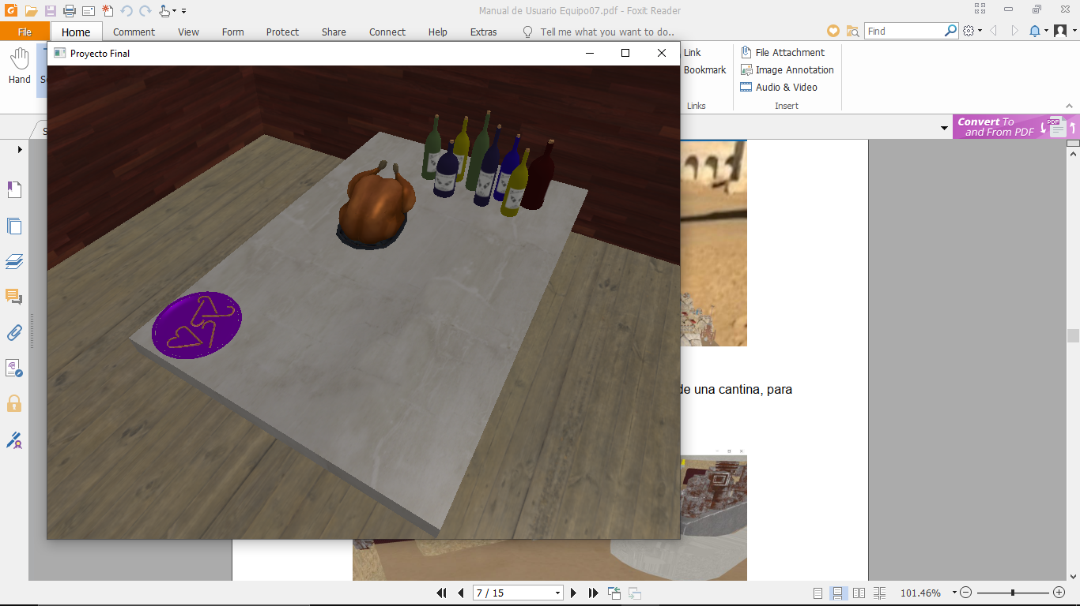

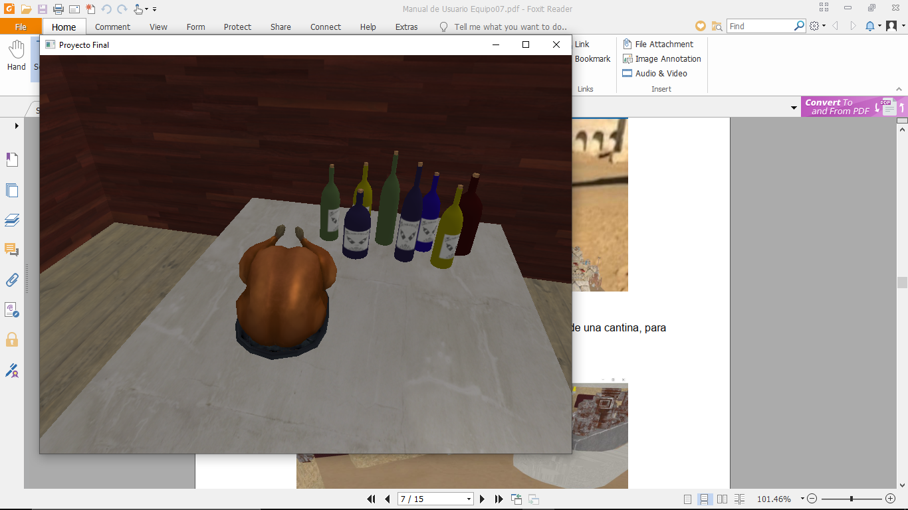

Como se puede observar en el comedor se tiene una chimenea, un árbol de navidad, algunos regalos, al igual unas botellas de vino, por la fecha de navidad que se celebran.

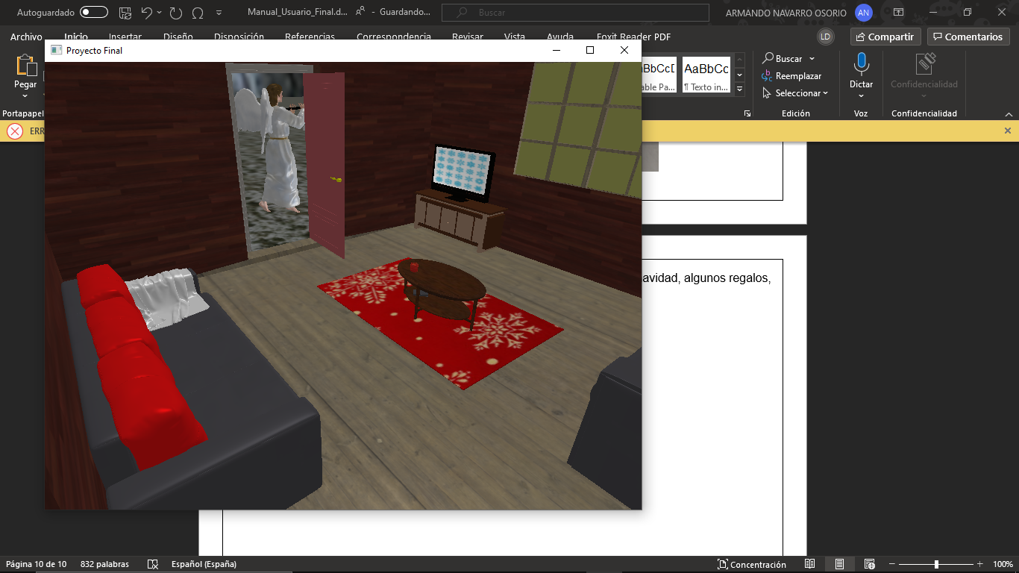

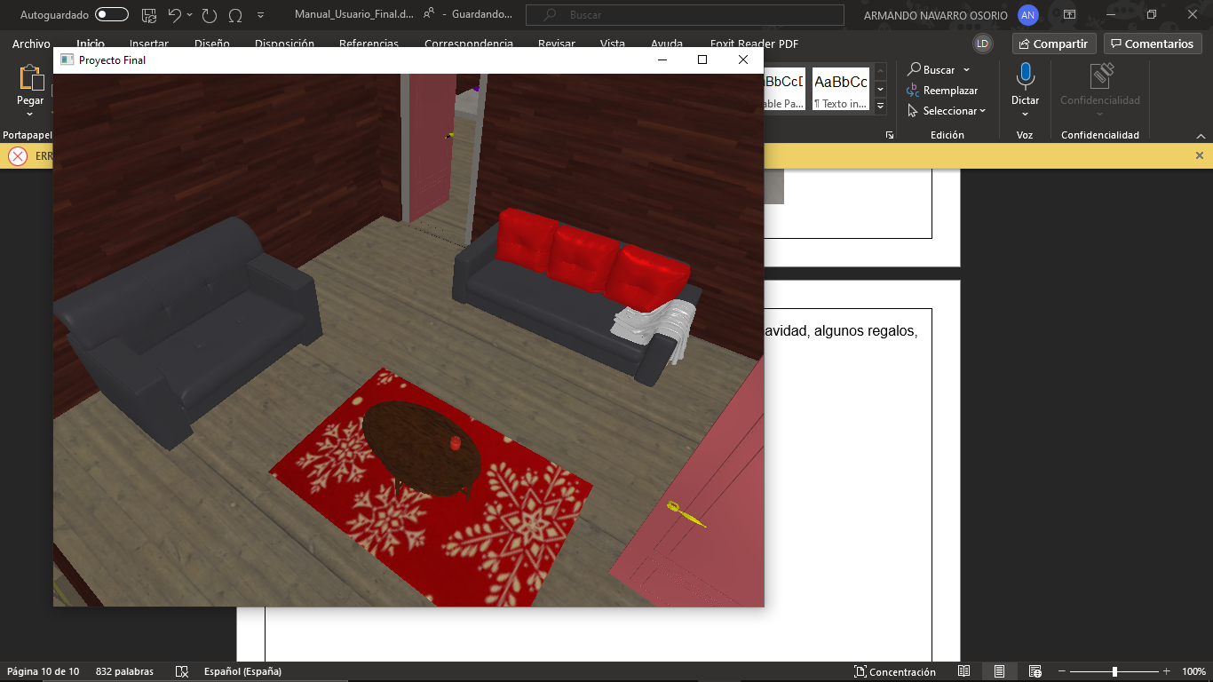

Como se observa en la imagen se encuentra dos sillones, centro de mesa, también se puede apreciar un mueble con una televisión y una toalla en el sillón más grande.

Fachada de la casa se puede visualizar una jardinera dentro de ellas se visualizan unas rosa y un among us.

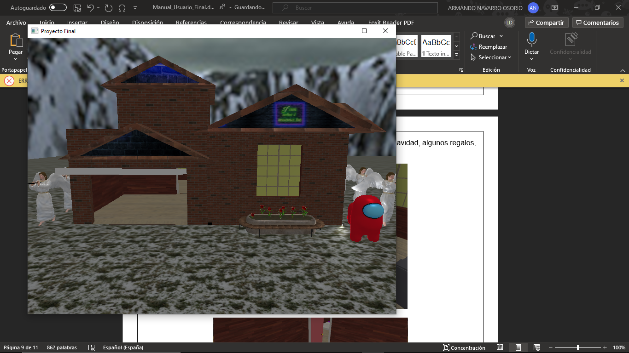

El primer muñeco que se visualiza se activa con la “tecla Z” y realizar un recorrido hacia arriba dando unos pequeños giros en el aire

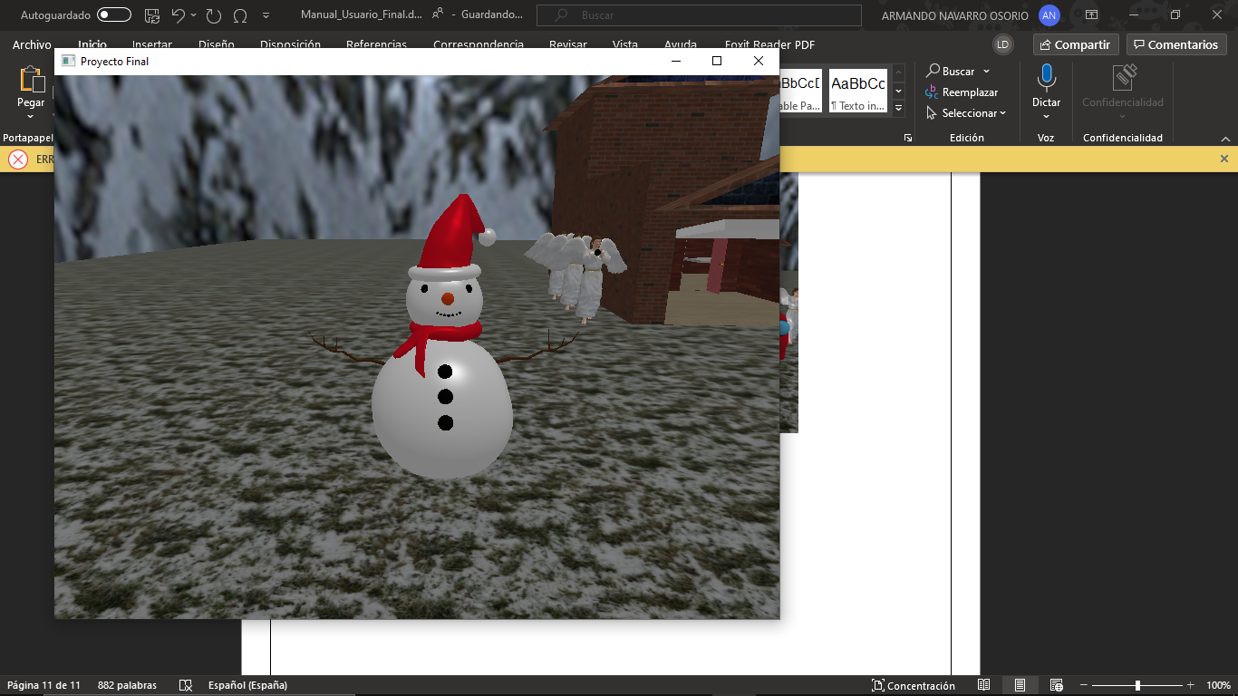

El segundo muñeco que se muestra realiza una animación en donde mueve su sombre y lo vuelve acomodar, se activa con la “tecla X”

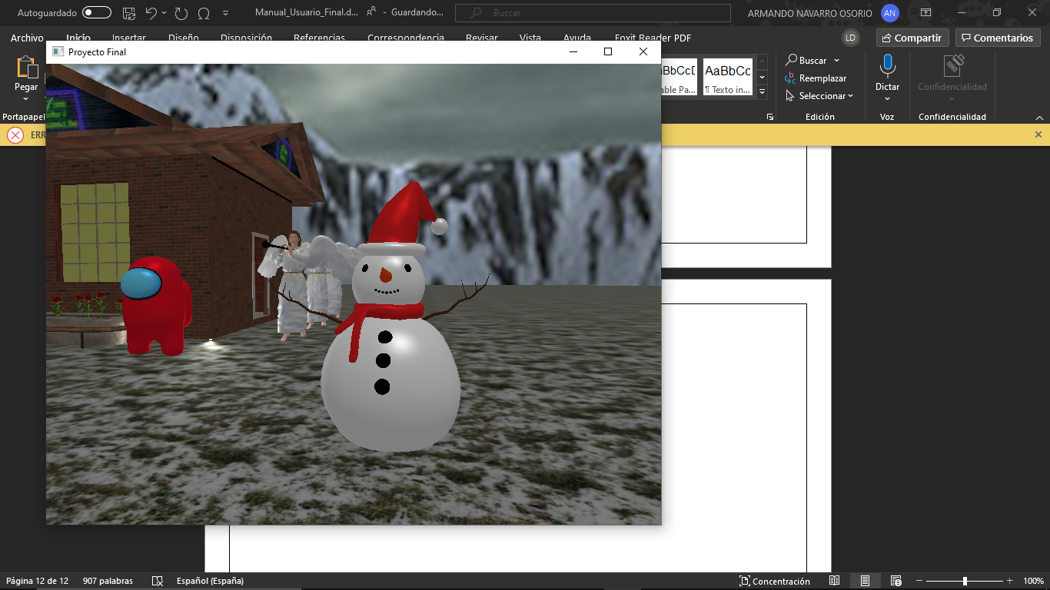

La siguiente animación consiste en el recorrido y el movimiento de un tren el cual rodea la casa y se activa con la “tecla V”

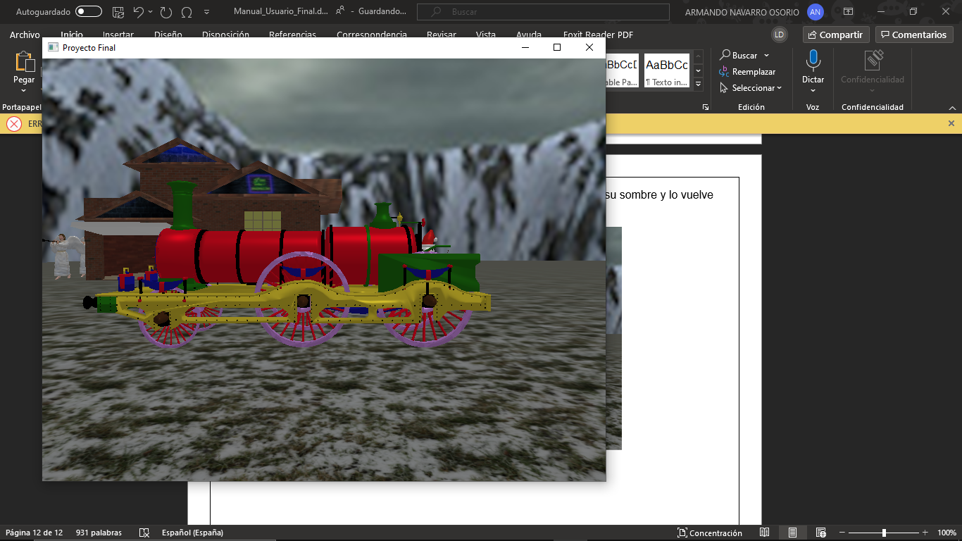

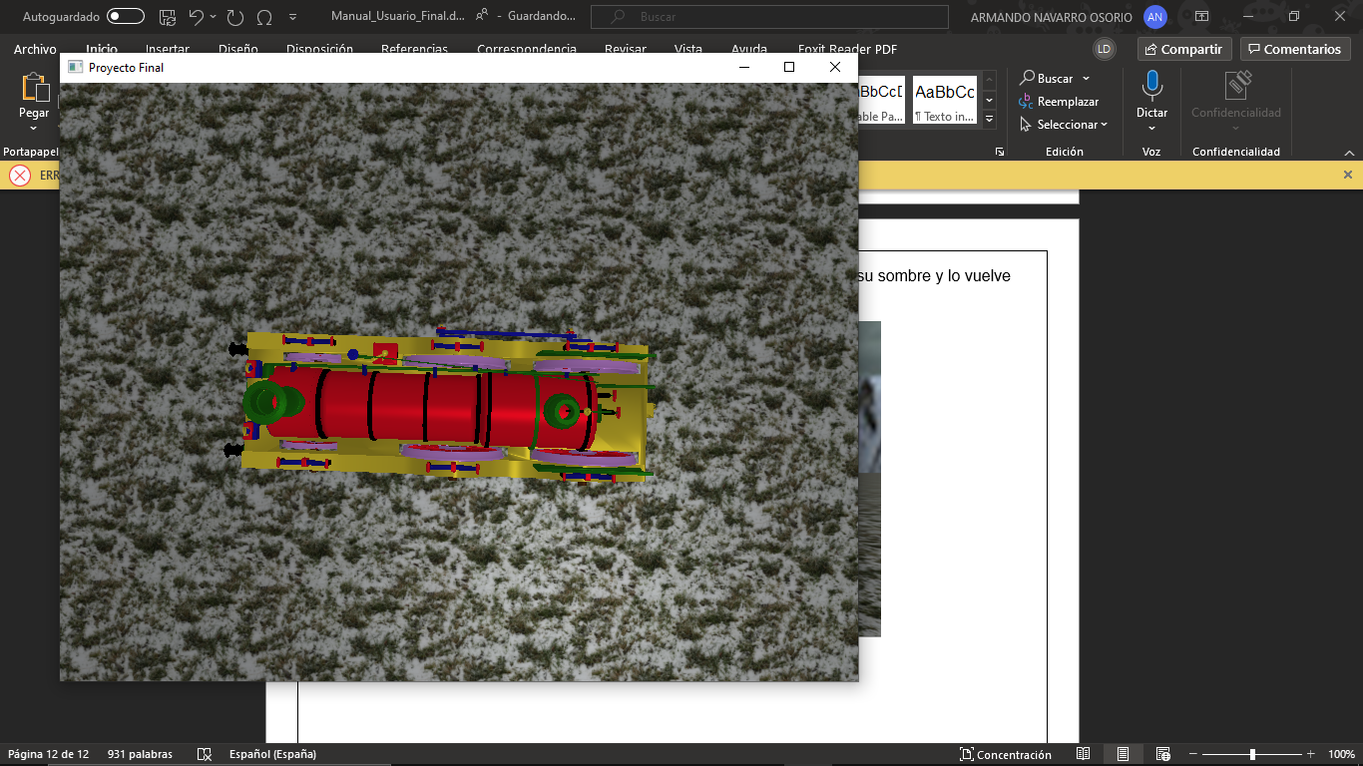

La siguiente animación son los ángeles que se muestran en cada extremo de la casa, realiza el movimiento de sus alas y simulan que tocan las trompetas, se activan con la “tecla C”

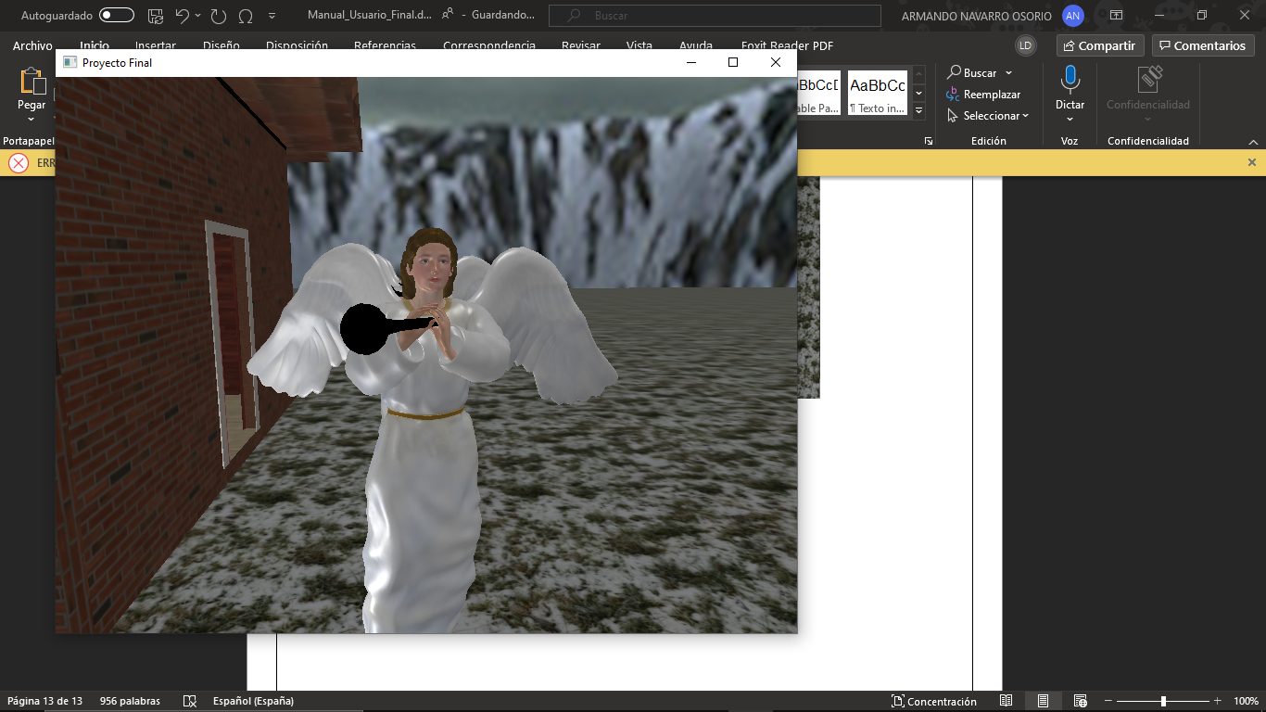

Escenario de la casa desde otra vista, el cual nos proporciona la facilidad de ver el escenario con mayor claridad.

